CIS CG
Output 4 (ID NO.: NEAR-PM-2021-000127, NEAR/TGD/2021/EA-RP/0121, OJ S: 2021/S 131-344428): Stručno uputstvo za elektronsku razmjenu podataka sa Upravom carina (ERP)

Document Control
Podaci o dokumentu
Contract title | Support to the Revenue and Customs Administration of Montenegro in upgrading the Customs Information System (CIS) CFCU/MNE/202
Reference Number | NEAR-PM-2021-000127, NEAR/TGD/2021/EA-RP/0121, OJ S: 2021/S 131-344428
Contracting authority | The Ministry of Finance, the Directorate for Finance and Contracting of the EU Assistance Funds, Montenegro
PIU Project Manager | Jelena Radunović
Beneficiary | Revenue and Customs Administration of Montenegro
Beneficiary project Manager | Sonja Radonjić
Beneficiary Project Key Point | Miloš Vujović
Contractor | ZZI d.o.o. and ZZI d.o.o. Podgorica
Contractor contact pearson (Project manager) | Jelena Milojković
Total budget of the action | 345.000,00 EUR
Total duaration of the action | 26 months
Team Leader | Aleš Novak
Status: | Poslato UC na koordinaciju
Document version: | 1.7
Version Release Date: | 04.04.2025
Documet Owner: | Aleš Novak

Document History
Date of Delivery | Version | Author | Changes | Pages
28.9.2023 | 1.0 | ZZI | Implementacija IPA projekta: “Support to the Revenue and Customs Adinistration of Montenegro in upgrading the Customs Information System (CIS)”, CFCU/MNE/202, Output 4 - baseline
6.10.2023 | 1.0.1 | UPC | Napomene i komentari na verziju 1 | As required
12.10.2023 | 1.1 | ZZI | Reorganizacija dokumenta i razmatranje primjedbi i komentara naručioca | As required
13.10.2023 | 1.2 | ZZI | Dodate su šeme za izvoz | As required
27.11.2024 | 1.3 | ZZI | Ažurirane xsd šeme | Promena zaglavlja 5.2, 6.2 i 7.2
30.12.2024 | 1.4 | ZZI | Usaglašavanje dokumenta sa primjedbama UC.  Dodane EDI XSD šeme u poglavlju 4.1. | As required
5.2.2025 | 1.5 | ZZI | Usaglašavanje dokumenta sa primjedbama UC. | As required
11.2.2025 | 1.6 | ZZI | Dopunjena šema IE429 sa poljem PaymentReference | 5.7 i 5.8
4.4.2025 | 1.7 | ZZI | Ispravljena šema MEPCommon – element MRN nije obavezan | 7.1

Sadržaj
1 Skraćenice i akronimi 6
2 Uvod 8
2.1 Elektronsko podnošenje carinske deklaracije 8
2.1.1 Prednosti elektronskog podnošenja deklaracija 10
2.2 Sažetak: Nove funkcionalnosti u CIS CG (IPA projekat) koje utiču na deklarante 10
3 Tehnički aspekt elektronskog poslovanja 11
3.1 Asinhrona razmjena poruka 11
3.2 Sigurnost 11
3.3 Odgovornost aktera e-poslovanja 12
3.3.1 Odgovornosti deklaranta 12
4 Postupak razmjene elektronskih poruka 13
4.1 XML šema za razmjenu poruka 14
4.2 Preduslov za elektronsku razmjenu 14
4.3 Struktura XML poruka 16
4.4 Šifriranje i potpisivanje poruka 17
4.4.1 Sistem zaštite PKI (zaštita podataka) 17
5 Poruke uvoznih carinski deklaracija – AIS 18
5.1 Osnovni tok poruka podnošenja uvozne carinske deklaracije 19
5.1.1 Ključne razlike u procesu obrade standardne deklaracije i pojednostavljene deklaracije 21
5.2 Podnošenje izmjene deklaracije u statusu „U03 - prihvaćena“ 22
5.3 Podnošenje izmjena deklaracije u statusu „U11 – u čekanju“ 23
5.4 Podnošenje izmjena deklaracije u statusu „U08 - puštena“ 24
5.5 Zahtjev za poništenje deklaracije 24
5.5.1 Zahtjev za poništenje deklaracije prije puštanja 25
5.5.2 Zahtjev za poništenje deklaracije nakon puštanja 26
5.6 Common XSD šema AIS poruka 27
5.7 XSD sheme poruka za uvozne carinske postupke 27
5.8 Primjeri XML poruka za uvozne carinske postupke 28
6 Poruke izvoznih carinski deklaracija – AES 29
6.1 Osnovni tok poruka podnošenja izvozne carinske deklaracije 30
6.1.1 Ključne razlike u procesu obrade standardne deklaracije i pojednostavljene deklaracije 32
6.2 Podnošenje izmjena u stanju „Z03 – Prihvaćena“ 33
6.3 Podnošenje izmjena u stanju „Z11 – U čekanju“ 34
6.4 Podnošenje izmjena deklaracija u statusu „U08 - puštena“ 35
6.5 Zahtjev za poništenje deklaracije 35
6.5.1 Zahtjev za poništenje deklaracije prije puštanja 36
6.5.2 Zahtjev za poništenje deklaracije nakon puštanja 37
6.6 Common XSD šema AES poruka 37
6.7 XSD sheme poruka za izvozne carinske postupke 38
6.8 Primjeri XML poruka za izvozne carinske postupke 39
7 Modul ePrilozi (eDocuments) 40
7.1 Common XSD shema EP poruka 41
7.2 XSD sheme poruka za prateće dokumente u carinskim postupcima 41
7.3 Primjeri XML poruka za prateće dokumente u carinskim postupcima 42
8 MRN LOOKUP 43
8.1 Svrha MRN LOOKUP servisa 43
8.2 Grafička prezentacija 44
8.3 Tehnički opis 44
8.3.1 Priprema i način upita 44
8.3.2 Struktura XML upita 45

Skraćenice i akronimi
Skraćenice i akronimi | Opis
AES | Automated Export System / Automatizovani uvozni sistem
AIS | Automated Import System / Automatizovani izvozni sistem
API | An application programming interface / Interfejs za programsko povezivanje aplikacija
BL | Business Logic / Poslovna logika
CA | Certification Agency / Agencija za sertifikaciju
CIS | Customs Information System / Carinski informacioni sistem
CISCG | Customs Information System of Montenegro / Carinski informacioni sistem Crne Gore
CRL | Certificate Revocation List / Lista povučenih sertifikata
eAttachments  ePrilozi | Accompanying e-documents for customs procedures / Prateći e-dokumenti u carinskim postupcima
eDocuments application | Standalone and independent application for reviewing and managing electronically received, submitted and uploaded documents (eAttachments and other e-documents in CIS). / Samostalna i nezavisna aplikacija za pregled i upravljanje elektronski primljenim, poslatim i otpremljenim dokumentima (ePrilozi i drugi e-dokumenti u CIS-u).
eDocuments | Electronically received eAttachments and uploaded documents / Elektronski primljeni ePrilozi i otpremljeni dokumenti
ES | Export System / Izvozni sistem
EO | Economic Operators / Privredni subjekti
IS | Import System / Uvozni sistem
LRN | Local Reference Number / Lokalni referentni broj
MRN | Movement Reference Number / Referentni broj kretanja
MRN Lookup | Application for viewing the data of a specific MRN / Aplikacija za pregled podataka određenog MRNa
PGP | Pretty Good Privacy / Prilično Dobra Privatnost
PKI | Public Key Infrastructure / Infrastruktura Javnog Ključa
RCA/UPC | Revenue and Customs Administration / Uprava prihoda i carina
UC | Uprava carina
SAD/JCI | Single Administrative Document / Jedinstvena carinska isprava
SPP | Business Rules System / Sistem Poslovnih Pravila
XML | EXtensible Mark-up Language / Proširivi Oznakovni Jezik
XSD | XML Schema Definition / Definicija XML šeme

Uvod
Produkcijska upotreba migriranog CIS-a uvođena u novembru 2023. godine značila je veliku prekretnicu u funkcionisanju carinskog informacionog sistema, pošto su sa time bili ostvareni uslovi za prelazak na potpuno elektronsko poslovanje UC sa deklarantima. Pored same tehnološke nadogradnje (migracija CIS na novo tehnološko okružen), su bile u CIS implementirane i promjena koje je donio Pravilnik o obliku, sadržaju i načinu podnošenja carinske deklaracije i drugih obrazaca koji se upotrebljavaju u carinskim postupcima i takođe novo carinsko zakonodavstvo. Migriran CIS CG tako omogućava brže i transparentnije poslovanje sa carinskim organima i smanjenje troškova poslovanja privrednih subjekata. UC nastavlja sa modernizacijo CIS i na osnovu toga se je započeo projekat nadogradnja carinskog informacionog sistema u okviru projekta „Support to the RCA of Montenegro in upgrading the Customs Information System (CIS)“. Ovaj projekt predstavlja dalju automatizaciju uvozno-izvoznih procedura zasnovanih na elektronskoj komunikaciji privrednih subjekata i carinskih organa. Potpuno elektronsko poslovanje u carinskim postupcima omogućava brže, preglednije, preciznije i troškovno efikasnije sprovođenje postupaka za sve uključene strane, a istovremeno podržava usklađenost sa zakonodavstvom i međunarodnim standardima. Svi procesi od podnošenja, prihvatanja, odbijanja, poništenja, kontrole i puštanja uvozno/izvozne deklaracije odvijaju se putem elektronske komunikacije, koja se odvija kroz razmenu poruka u XML formatu. Pošto UC teži da eliminiše administrativne preprjeke za privredu, pored dalje automatizacije i ubrzanja procesa, projekat će obezbediti i funkcionalnost kojom će deklaranti moći da prate status deklaracije odnosno gdje je deklaracija u procesu uvozno ili izvoznog carinjenja ili tranzita, prilozi koji su u carinskom postupku morali da budu dostavljeni carinarnicama od sada će se dostavljati elektronski, uvodi se PKI, elektronski potpis i vremenski žig čime će biti obezbeđena veća zaštita podataka u CISu.

Elektronsko podnošenje carinske deklaracije
Ovaj dokument je namijenjen partnerima Carine u e-podnošenju carinskih deklaracija:
- partneru Carine pri izvođenju carinskih postupaka i
- provajderu elektronskog poslovanja.
Područje elektronskog podnošenja carinske deklaracije (JCI) dokumenata obuhvata razmjenu elektronskih poruka između Carine i deklaranata (špeditera).
Na osnovu obrade deklaracije primljene elektronskim putem, informacioni sistem Carine šalje deklarantu elektronsku poruku sa statusom deklaracije i listom grešaka. U slučaju pogrešno ispunjenog dokumenta, carinski organ će primljeni dokument odbiti. Ako je deklaracija bez grešaka, ili ima samo upozorenja (greške nižeg stepena), carinski organ prihvata deklaraciju koja prolazi dalje razmatranje po postupku za koji je podnijeta.
Dopune u okviru IPA projekta odnose se na procedure uvoza i izvoza, dodate su nove poruke koje omogućavaju potpuno automatizovanu elektronsku razmenu poruka između deklaranta i carinske uprave. Pored novih poruka, uveden je i novi PKI protokol koji obezbjeđuje bezbjednu elektronsku razmenu poruka između deklaranta i carine. Dodata je i funkcionalnost praćenja statusa deklaracije po MRN (Movement Reference Number) broju – MRN praćenje (MRN Lookup).
Sistem omogućava elektronsko podnošenje redovnih, pojednostavljenih i dopunskih deklaracija.
Automatizovani sistem uvoza i izvoza omogućava:
- podnošenje i prihvatanje elektronskih carinskih deklaracija, bez obzira na mjesto puštanja robe,
- pregled elektronski podnijetih deklaracija
- automatska provjera validnosti deklaracija kroz sistem poslovnih pravila,
- sistemska analiza rizika,
- elektronsko obavještavanje deklaranta o kontroli, rezultatima kontrole i puštanju robe,
- usaglašavanje podataka od strane deklaranta pre puštanja deklaracije,
- podnošenje elektronskih zahtjeva za poništenje deklaracije,
- razmenu podataka sa finansijskim i garantnim modulom u vezi sa formiranjem duga i opterećenjem garancija,
- veće pogodnosti za ovlašćene privredne subjekte i imaoce odobrenja za pojednostavljenje procedura,
- evidentiranje i prijem ePriloga.
Deklaranti, koristeći aplikaciju za podršku carinjenju u svom informacionom sistemu, pripremaju podatke elektronske JCI. Podatke deklaracije putem Interneta šalju u Carinski informacioni sistem (CIS), gde se elektronska deklaracija automatski obrađuje i potvrđuje njen prijem. Slanjem elektronske deklaracije u CIS, deklarant pokreće postupak carinjenja na nadležnoj carinskoj ispostavi.
U trenutku početka izvođenja postupka carinski radnik raspolaže sa originalnom deklaracijom (original je u elektronskom obliku, u XML formatu). Istovremeno carinik raspolaže i sa rezultatima računarske kontrole podataka te iste deklaracije. Tokom izvođenja carinskog postupka se u CIS dopunjavaju podaci o izvođenju postupka. Završetkom izvođenja carinskog postupka u CIS su pripremljeni i svi podaci o carinskom dugu za taj postupak.
Sigurnost u postupku elektronskog podnošenja carinskih deklaracija podržana je sistemom PKI (Public Key Infrastructure) koji obezbjeđuje kriptovanje i elektronsko potpisivanje elektronskih carinskih deklaracija. Time je osigurana zaštita i vjerodostojnost elektronskih dokumenata koji su poslati carinskom organu.

Prednosti elektronskog podnošenja deklaracija
Prednosti za deklaranta:
- Brža procedura. Nije potrebno čekati da carinik unese podatke u svoj informacioni sistem.
- Nema potrebe za štampanjem: Deklaracije nije potrebno štampati i dostavljati carini u papirnom obliku.
- Manje grešaka pri popunjavanju: Elektronski sistemi proveravaju ispravnost podataka pre podnošenja, što smanjuje broj pogrešno popunjenih deklaracija.
- Rano otkrivanje grešaka: Greške se identifikuju pre podnošenja, što omogućava brže ispravke.
- Nema više potrebe za papirnim obrascem JCI: Sve se obavlja elektronski, što smanjuje administrativni rad.
- Smanjenje „šetanja“: Manje fizičkog odlaska između lokacija deklaranta i carine.
- Povećanje produktivnosti: Elektronski postupci su brži i automatizovaniji, što omogućava efikasniji rad.
- 24/7 pristup sistemu: Deklaranti mogu podneti deklaracije u bilo koje vreme, bez obzira na radno vreme.
- Praćenje statusa deklaracije: Deklaranti mogu u realnom vremenu pratiti u kojoj fazi obrade se nalazi njihova deklaracija.
- Niži troškovi poslovanja: Smanjenje upotrebe papira, transporta i čekanja znači niže operativne troškove.

Sažetak: Nove funkcionalnosti u CIS CG (IPA projekat) koje utiču na deklarante
Ovo poglavlje rezimira novu funkcionalnost koju pruža CIS CG deklarantima. Više informacija je dostupno kasnije u dokumentu.
- Nove poruke u modulu AES (export system)
- Nove poruke u modulu AIS (import system)
- Novi modul ePrilozi (eDocuments)
- Novi modul MRN praćenje (MRN Lookup)
- Uvođenje sertifikata i PKI tehnologije

Tehnički aspekt elektronskog poslovanja

Asinhrona razmjena poruka
Da bi se obezbedio bezbjedan prenos podataka između provajdera i CIS, u upotrebi je asinhronog načina komuniciranja sa UC. Takav način komuniciranja obezbjeđuje sigurnu dostavu poruka i u slučaja kada jedan od sistema (privremeno) ne funkcioniše, ili u slučaju (privremenih) problema u komunikacionom kanalu.
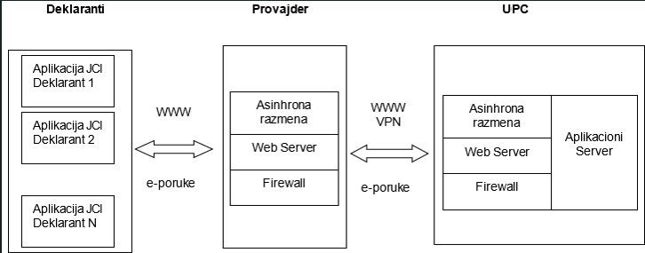

Sigurnost
U ovom dijelu teksta je opisana sigurnost na nivou podnošenja carinskih deklaracija. Sigurnosna politika pokriva sigurnosne elemente na cijelom dijelu prenosa podataka od pošiljaoca (deklaranta) do CIS i prenosa podataka nazad od CIS do pošiljaoca (deklaranta).
Za obezbeđivanje sigurnosti cjelokupnog sistema je potrebno prvo obezbediti fizičku sigurnost sistema. Ovdje spadaju računari, kao i svi mogući pristupi sistemu, kao što su telefonske linije, iznajmljena linija za Internet i slično.
Sigurnost komunikacije se temelji na standardnim protokolima koji se koriste u elektronskom poslovanju. Podaci se prenose u šifriranom obliku. Ključ šifriranja se sastoji od privatnog ključa pošiljaoca i javnog ključa primaoca. Prenos podataka u šifriranom obliku nam garantuje povjerljivost podatka. Tehnologija digitalnog potpisa sprječava lažno predstavljanje neovlašćenih korisnika. Protokol omogućava i nepromjenljivost razmijenjenih podataka.
Za šifriranje poruka i elektronsko potpisivanje koristi se sistem XML PKI.

Odgovornost aktera e-poslovanja

Odgovornosti deklaranta
Za izvođenje carinskog postupka isključno sa elektronskim podnošenjem deklaracije je u skladu sa carinskim zakonom, u potpunosti odgovoran deklarant. Ponuđač usluge elektronske razmjene carinskih deklaracija obezbjeđuje samo put za elektronsku razmenu carinskih dokumenata. Za sadržaj deklaracije u cjelini odgovara deklarant.
UC traži elektronsko potpisivanje i šifriranje podataka, shodno ovom dokumentu. Na taj način će biti obezbjeđenja zaštita prenosa podataka i vjerodostojnost dokumenata. U fazi elektronske razmjene podataka, će se koristiti XML PKI.
UC zadržava pravo privremenog ili trajnog isključenja deklaranta iz elektronske razmjene podataka, ukoliko rad sa njom ugrožava CIS.

Postupak razmjene elektronskih poruka
Opisan je postupak razmjene elektronskih poruka između UC i deklaranata u postupku carinjenja.
Elektronske poruke sastavljene su iz otvorenog, nešifriranog djela (koverta) i sadržine poruke. Koverta sadrži podatke o tome ko šalje poruku, koje je namjena/vrsta poruke i kome se poruka šalje.
U primjeru elektronskog podnošenja carinskih deklaracija elektronska koverta obuhvata sljedeće podatke:
- Naziv deklaranta (ko šalje)
- Matični broj deklaranta
- Identifikacioni broj primaoca
- Oznaka provajdera
- Vrsta poruke (IE415, IE515, NT015,....)
- Deklarantova identifikacija poruke (LRN)
Struktura poruke:
Koverta Šifrirana i elektronski potpisana poruka

Koverta omogućava upravljanje porukom na njenom putu od pošiljaoca do primaoca poruke.
Sadržaj poruke je šifriran i elektronski potpisan. Šifriranje i potpisivanje poruke je zadatak pošiljaoca (deklarant), dešifrovanje i verifikovanje potpisa izvodi primaoc (Carina).

XML šema za razmjenu poruka
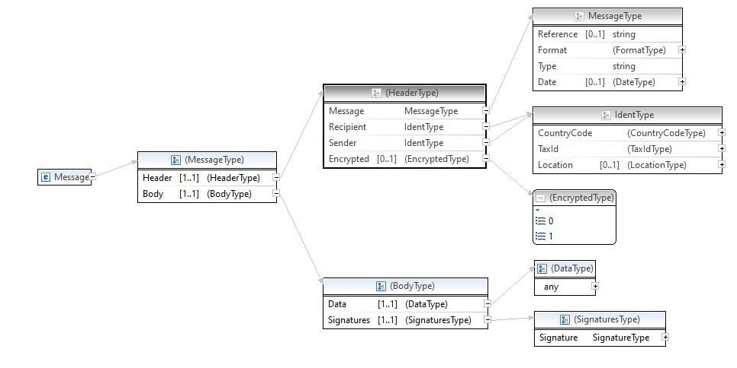
- Sender – pošiljalac
- Recipient – primalac
- Message:
  - Reference – referenca
  - Format – format dokumenta (XML)
  - Type – tip dokumenta (IE415, IE515, ….)
  - Date – datum nastanka poruke
- Encrypted – 1: šifriran, 0: nešifriran

Preduslov za elektronsku razmjenu
Svaki partner treba imati registrovan javni dio sertifikata za šifriranje odgovora. Sertifikat šalje sa porukom u CIS. Na isti način može ažurirati sertifikat sa novim.
Primjer sertifikata:
-----BEGIN CERTIFICATE-----
MIIFNjCCA56gAwIBAgIJbZJ+tKy4ANwDMA0GCSqGSIb3DQEBCwUAMGsxCzAJBgNV
BAYTAk1FMRcwFQYDVQRhDA5WQVRNRS0wMjI4OTM3NzEqMCgGA1UECgwhQ3Jub2dv
cnNraSBUZWxla29tIEEuRC4gUG9kZ29yaWNhMRcwFQYDVQQDDA5DVHJ1c3QgUm9v
dCBDQTAgFw0yMDExMTkxNTQ5MTNaGA8yMDUxMDIxOTE1NDkxM1owazELMAkGA1UE
BhMCTUUxFzAVBgNVBGEMDlZBVE1FLTAyMjg5Mzc3MSowKAYDVQQKDCFDcm5vZ29y
c2tpIFRlbGVrb20gQS5ELiBQb2Rnb3JpY2ExFzAVBgNVBAMMDkNUcnVzdCBSb290
IENBMIIBojANBgkqhkiG9w0BAQEFAAOCAY8AMIIBigKCAYEA2AZRlkOuCrWfmPTa
LBprdewuIPv4HsaM7z7DQw63w0ycOixmMfJBA/Iqu2iggZG5/dOITn6vMZC1W+hJ
rCZZp5DsCk/dJB9/Q1FPcOFzqNzkblV+SiefjlcL5lPlWl3ErQ8tbMNst9Hniih4
NodwM1ZNCjKNAUUrBZjuiZMBepSoJroopOarJy9SaY//5rrQho9phu9RmAwWOlVz
7a6bGH3tofkNeGM/4xjJ019fPP6GgNi3D3hom+WuXESqgQ8CphYvj4KoRMlHIRT/
EK4qokU6fv2by86Lpc+F7U+SyJTxWqxtEq6MpDKKYwgRzpEInMEI+T8/fH0wUV2D
E/XbUPdPrjpd0CNiAh7NrtRNOhPzkN36WCGuZZbBmcl5S/xzijEXckdg+EedmIiT
M2kN3Oon/4b8smyhiWHsgVYWCc84NjRu+sLLUqT2tUrVMOMQtvlYoAfPXADPbCWj
GRkOJpXUZFIZ5s6pM5Hgf8RFpGSQDzq79zNzD9XuoUtV+VIDAgMBAAGjgdowgdcw
DwYDVR0TAQH/BAUwAwEB/zAOBgNVHQ8BAf8EBAMCAQYwHwYDVR0jBBgwFoAUS6wb
UdIjeuU2Z8XR0Y0eeaP2RoEwHQYDVR0OBBYEFEusG1HSI3rlNmfF0dGNHnmj9kaB
MHQGA1UdHwRtMGswaaBnoGWGMGh0dHA6Ly9jYS5jdHJ1c3QudGVsZWtvbS5tZS9j
cmwvQ1RydXN0Um9vdENBLmNybIYxaHR0cDovL3d3dy50ZWxla29tLm1lL2N0cnVz
dC9jcmwvQ1RydXN0Um9vdENBLmNybDANBgkqhkiG9w0BAQsFAAOCAYEABMbb9Ag0
qrcsctyaNsCycej85qO0q3kiQMnBcNCMK2bTXXHPhhv2rmu8QuNT4VLlGRX/SexQ
Wm0fBgP0VPEW7dYqQarp5wudy3z6HZg29UWiSFRNfYQEHsEiXKIgDbjoA1dVy2+9
Ze2++6hlW7nr+dAuvNehuWJhfdD6PGVLcWKhcqhoalX8ylpFKnsE/lpyhrvEJQj/
0tvExakWYjmdv5zUgPNDsFN8rveqtJCK6BGAW9eaoGPlU7C8jNQAeb7LWShT1hnB
9YiO6uhPTUzrYaJZqoRIyOSOrb59K32zLENo6pJbh9PcBs/Z1hEkPmfDpp47SE55
WI0SDBkIRgoGyboTfn5wToVNH6RRPqqeQ7/qvGgw+mBEC/8eouLpVnLxC1+33tLt
gzDVdOdzCJ0h160F3orKjDismKn4thJIeCEbeSTQ7uZi5xoUEOVdkBbUlCmmvpUD
iAv7xwE3E9WZ8pwLB1MFaGpjq3P/KqwsjFfq1na5fOyPi7DWVKOfNMDj
-----END CERTIFICATE-----

Korisnici koji potpisuju dokumente moraju imati Role (uloge) u sistemu eksternih ovlašćenja (od zavisnosti od modula):
Aplikacije | Role
ES-Eksport sistem | RAZMJENA_ES
IS-Import sistem | RAZMJENA_IS
eManifest | RAZMJENA_EMAN
ePrilozi | RAZMJENA_EPRI

Struktura XML poruka
Poruke koje se koriste u elektronskoj razmjeni poruka sa UC moraju biti pripremljene u XML formatu. XML format je standardizovan i koriste ga svi osnovni ponuđači SW okruženja i rješenja (MS, IBM, Oracle, SUN....).
Korišćenje XML formata najlakše je objasniti na primjeru:
<IE415>
<ITEMS>
<Item>
<R32>1</R32>
<R31>DRVO</R31>
<R33>
<R33P1>03071000</R33P1>
<R33P2>00</R33P2>
</R33>
<R34>AI</R34>
<R35>5200</R35>
<R37>
<R37P1>4000</R37P1>
<R37P2>A02</R37P2>
</R37>
<R38>5188.67</R38>
<R39>2</R39>
</Item>
</ITEMS>
</IE415>

Element XML strukture je par <element> i </element>. U našem primjeru su elementi: IE415, ITEMS, ITEM, R32, R37. Moguće je da element sadrži druge elemente ili da sadrži vrijednost elementa. U prvom primjeru govorimo o bloku, a u drugom o atributu. Blokovi su u našem primjeru ITEMS i ITEM, atributi su R34, R35, R38 i R39. Element (blok ili vrijednost) se može u jednom bloku više puta ponoviti.
Vrednosti su zapisi unutar atributa: 4, 03071000, 00, 4000 i A02. U primjeru, da je atribut u strukturi obvezen ne smejmo navesti nijedan od para <element> ali </element>. Za atribute, koji nisu obavezni, element bez vrijednosti pišemo kao:
- <R35></R35> ili
- <R35/> ili
- atribut ne upisujemo
Nije bitno da li su elementi napisani sa malim ili velikim znakovima.
Vrijednosti datumskih polja zapisujemo u formatu: YYYY-MM-DD. Primjer: 2022.05.25
Vrijednosti numeričkih polja se zapisuju sa decimalnom tačkom (ne zarez), na primjer 5188.67
Blokovi označeni sa tačkom se mogu ponavljati više puta.

Šifriranje i potpisivanje poruka

Sistem zaštite PKI (zaštita podataka)
Elektronska razmjena dokumenata mora obezbediti sigurnost podataka na putu od pošiljaoca do primaoca, onemogućiti pristup informacijama neovlašćenim licima, neovlašćenu promjenu podataka i autentičnost dokumenta odnosno poruke. UC obezbjeđuje zaštitu kod elektronske razmene podataka korišćenjem PKI (Public Key Infrastructure) koja omogućava kriptovanje/dekriptovanje i potpisivanje elektronskih dokumenata/poruka. Tim mogućnostima obezbeđeno je sledeće:
- Privatnost poruka – poruke mogu da čitaju samo autori i ovlašćeni primaoci,
- Autentičnost – autor poruke je poznat i ne može negirati autorstvo,
- Sigurnost – kvalitetan, dovoljno jak i siguran algoritam pri šifriranju.
PKI sistem koristi asimetrični algoritam korišćenjem para ključeva: Javni i privatni ključ. Sa javnim ključem podatke kriptujemo, sa privatnim ključem dekriptujemo. Javni ključ može da bude dostupan svakome, a privatni ključ mora biti sigurno čuvan. Sa javnim ključem možemo podatke kriptovati ali ih ne možemo dekriptovati. Podatke može dekriptovati samo onaj ko posjeduje privatni ključ, koji je bio generisan u paru sa javnim ključem. Partneri koji žele razmjenjivati kriptovane elektronske poruke moraju razmijeniti javne ključeve.

Poruke uvoznih carinski deklaracija – AIS
Elektronsko podnošenje carinskih uvoznih deklaracija izvodi se sledećim vrstama poruka sa oznakama IE4XX:
Oznaka poruke | Opis
IE404 | Izmjena carinske deklaracije prihvaćena
IE405 | Izmjena carinske deklaracije odbijena
IE407 | Roba podnesena (obavještenje o započinjanju postupka sa strane podnosilaca deklaracije)
IE408 | Odbijanje započinjanja postupka
IE409 | Potvrda ili odbijanje zahtjeva po poništenju deklaracije
IE413 | Zahtjev za izmjenu carinske deklaracije
IE414 | Zahtjev za poništenje carinske deklaracije
IE415 | Uvozna carinska deklaracija (podaci uvozne carinske deklaracije)
IE416 | Odbijanje prijema carinske deklaracije (IE415) zbog grešaka
IE428 | Deklaracija prihvaćena (deklaracije prihvaćena (potvrda prijema IE407))
IE429 | Obavještenje podnosiocu o puštanju robe u prost promet
IE450 | Obavještavanje o rezultatima kontrole
IE451 | Obavještenje podnosiocu o odbijanju carinske deklaracije
IE454 | Obavještenje podnosioca o NE uvažavanju predloženih dopuna
IE460 | Obavještenje podnosiocu o namjeri za pregled robe ili dokumenata
IE917 | Obavještenje podnosiocu o tehničkim greškama kod prijema poruke
IE928 | Potvrda prijema carinske deklaracije (IE415) / deklaracija je podnijeta

Nove poruke su označene žutom bojom.

Osnovni tok poruka podnošenja uvozne carinske deklaracije
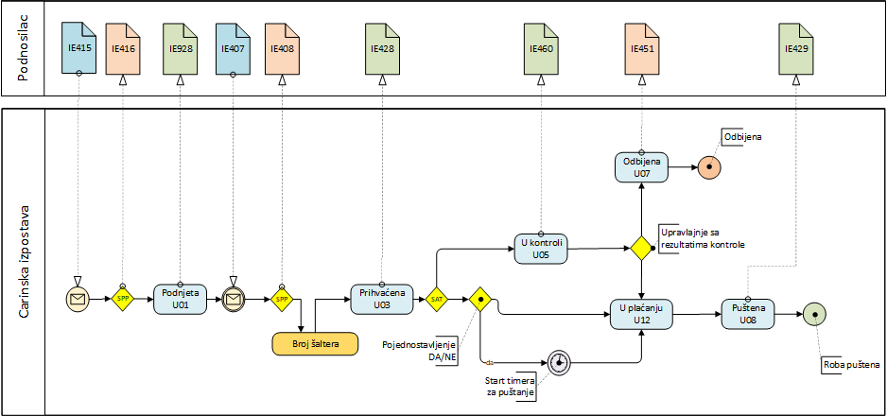

Podaci deklaracije (poruka IE415) se šalju nadzornoj carinski ispostavi putem elektronskih sredstava. Skup podataka je, u zavisnosti od carinskog postupka, definisan u pravilniku o izmjenama i dopunama pravilnika o obliku, sadržaju i načinu podnošenja carinske deklaracije i drugih obrazaca koji se koriste u carinskom postupku.
Izvrši se provjera valjanosti uvozne deklaracije. Proces provjere je u potpunosti automatski proces. Provjerava se ispravnost sastavljene elektronske poruke uz pomoć XSD šema ili dalje uz pomoć sistema poslovnih pravila (SPP).
Pošiljalac u poruci IE415 navodi lokalni referentni broj (LRN), koji omogućava uvozniku/deklarantu i nadzornoj carinski ispostavi povezivanje sa korespondentnim podacima u AIS. AIS provjerava da li je referentni broj LRN odgovarajućeg formata i mora biti jedinstven.
AIS automatski provjerava (na osnovu TARIC-a) postojanje navoda, uslova koji proizlaze iz priloženih pratećih dokumenata ili koji proizlaze iz traženog carinskog postupka (npr. dozvole) u vezi sa deklarisanom carinskom tarifom (TARIC brojem).
Ako deklaracija ne ispunjava pravila i uslove (SPP), AIS je odbija i obavještava podnosioca (IE416) da deklaracija nije odgovarajuća, te navodi i razloge za odbijanje. U slučaju greške nivoa 8 ili više, deklaracija se odbija i zahtjeva se ponovno podnošenje deklaracije (IE415). Deklaracija je u stanju „U04 - Odbijeno“.
Ako je deklaracija odgovarajuća, podnosilac dobija obavještenje (IE928) da je deklaracija formalno ispravna i da je u stanju „Podnijeta“. Podaci i datum iz podnijete deklaracije se čuvaju u AIS. Deklaracija je u stanju „U01- Podnijeta“. U AIS se automatski sprovodi analiza rizika.
Deklarant šalje uredu uvoza obavještenje o predaji deklarisane robe (IE407). U trenutku slanja, deklaracija mora biti u stanju „U01 - Podnijeta“ i moraju biti podnijeta neophodna prateća dokumenta.
Po prijemu obavještenja o podnošenju (IE407), deklaracija prelazi u stanje „U03 - Prihvaćeno“. Deklaraciji se automatski dodjeljuje MRN, pri čemu se podaci i datum prijema deklaracije čuvaju u AIS. Dodeljeni MRN broj se saopštava (IE428) podnosiocu deklaracije. Nakon prihvatanja deklaracije, automatski se sprovodi analiza rizika.
Analiza rizika je usluga koju pruža sistem SAT kao podršku carinskom službeniku pri donošenju odluke o kontroli robe i/ili dokumenata.
Carinski službenik prikuplja potrebne informacije za donošenje odluke o mogućoj kontroli uvozne deklaracije u prihvaćenoj deklaraciji kojoj je dodeljen MRN u AIS. Kontrola deklaracije sastoji se od provjere prateće dokumentacije i/ili predočene robe (fizički pregled robe).
Carinski organ obavještava podnosioca o rezultatima provjere deklaracije putem poruke o rezultatima kontrole (IE450).
U slučaju utvrđenih odstupanja kod uvozne deklaracije, podnosiocu se u poruci o nalazima rezultata kontrole navodi koje podatke u deklaraciji treba da uskladi. Deklaracija prelazi u status „U11 - U čekanju“. Podnosilac ima dve opcije:
- saglasiti se sa nalazima i sam uskladiti podatke (IE413), deklaracija prelazi u stanje „U03 - Prihvaćeno“,
- obavijesti carinski organ da se ne slaže sa nalazima kontrole (IE454 neg).
Ako se podnosilac slaže sa nalazima kontrole, šalje u AIS deklaraciju sa izmjenjenim podacima (IE413), koju carinski službenik ponovo provjerava i donosi konačnu odluku da li će deklaraciju pustiti i obavestiti podnosioca o puštanju robe (IE429) ili neće pustiti i o tome obavestiti podnosioca (IE451).
Ako se podnosilac ne slaže sa nalazima provjere, o tome obavještava carinski organ (IE454). Carinski službenik po potrebi vrši dodatne provjere radi opravdanja rezultata provjere. Potrebno je izdati zapisnik i rješenje.
Do donošenja konačne odluke ili izdavanja rješenja, deklaracija se nalazi u stanju „U05 - U kontroli“.
Konačna situacija: Na osnovu odgovora podnosioca na nalaze provjere, carinski službenik odlučuje da li će deklaraciju pustiti ili neće pustiti. Konačno stanje deklaracije je „U08 -Pušteno“ ili „U07 - Odbijeno“.

Ključne razlike u procesu obrade standardne deklaracije i pojednostavljene deklaracije
Standardna ili redovna deklaracija koristi se kada EO nema posebnih uslova za brzo puštanje robe.
Pojednostavljena deklaracija koristi se za EO koji često učestvuju u carinskih postupcih i žele da skrate vrijeme i administraciju povezanu sa carinskim postupcima.
Carinski službenik ručno mijenja status deklaracij u standardnom režimu tokom obrade, dok se deklaracije u pojednostavljenim postupcima automatski obrađuju.
Aspekt | Standardna/redovna deklaracija | Pojednostavljena deklaracije
Dokumentacija | Sva dokumentacija se podnosi prilikom predaje | Osnovni podaci, ostala dokumentacija naknadno
Postupak obrade | Detaljna provjera dokumenata i robe | Minimalna početna provjera, naknadno dopunjavanje
Brzina odobrenja | Nakon provjere | Brzo nakon podnošenja osnovnih podataka
Namjena | Standardni postupci | Pojednostavljenje za ubrzane postupke
Dozvole | Nisu potrebne dodatne dozvole | Potrebna je posebna dozvola za pojednostavljenja

Podnošenje izmjene deklaracije u statusu „U03 - prihvaćena“
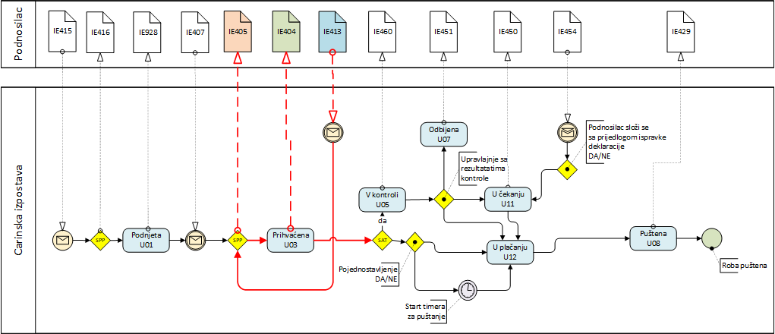
Podnošenje dopuna carinske deklaracije vrši se sa porukom IE413. Postupak podnošenja (slanja) IE413 identičan je slanju poruke IE415 sa razlikom, da poruka IE413 već ima dodijeljen MRN broj na koji se prilikom podnošenja dopuna deklaracije poziva.
Proces započinje kada se podaci poruke IE413 pošalju nadzornoj carinskoj ispostavi. Posle validacije poruke proces se nastavlja sa kontrolom primljenih dopuna deklaracije i u slučaju, da su otkrivene greške, podnosiocu šalje se poruka ''IE405 - Odbijanje prijema dopuna carinske deklaracije''. U suprotnom slučaju podnosilac je obaviješten sa porukom ''IE404 - Potvrda prijema dopuna carinske deklaracije''.
Podaci primljeni sa porukom IE413 zamjenjuju postojeće podatke primljene sa porukom IE415 ali samo one koje dozvoljava kontrola primljene poruke IE413.
Na grafičkom prikazu osnovnom procesu podnošenja deklaracije dodat je proces podnošenja dopuna carinske deklaracije porukom IE413.
Podnošenje izmjena carinske deklaracija omogućeno je samo u dva slučaja prije puštanja i jedan slučaj posle puštanja:
- Kad se deklaracija nalazi u stanju »U03 – Prihvaćena« i izmjena se primaju bez odobrenja carinskog organa.
- Kad je deklaracija u stanju stanju »U11 – U čekanju«, na poziv carinskog organa kad podnosiocu sa porukom IE450 šalje rezultate kontrole i upute za izmjenu deklaracije.
- Posle puštanja u stanju »U08 – Puštena« gdje podnosilac šalje prijedlog za izmjenu deklaracije i ta prelazi u stanje »U13 – U izmjeni« gdje čeka na odobrenje ili odbijanje predloženih izmjena deklaracije.

Podnošenje izmjena deklaracije u statusu „U11 – u čekanju“
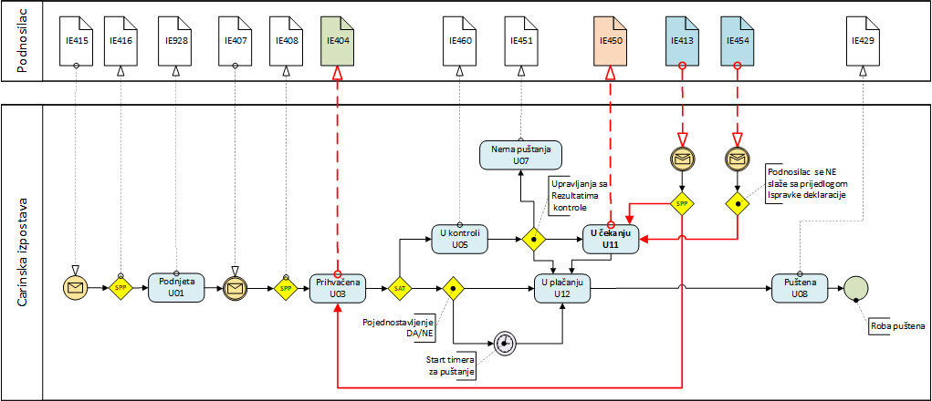
U fazi kontrole mogu biti pronađeni mali nedostaci u deklaraciji koje bi podnosilac mogao da koriguje, umjesto da podnese novu carinsku deklaraciju. Nadzorna carinska ispostava podnosioca obavještava o nedostacima na deklaraciji sa porokom ''IE450 - Obavještenje podnosiocu o potrebnim dopunama carinske deklaracije'' . Ako se podnosilac slaže sa potrebnim dopunama, na osnovu toga pripremi poruku IE413 i šalje je nadzornoj carinskoj ispostavi. Poruka prelazi kroz standardne postupke validacije i kontrole. U slučaju, da je sa primljenom porukom IE413 sve uredu, primljene dopune zamjenjuju postojeću deklaraciju u carinskom sistemu i carinska deklaracije se prebaci u status ''U03 – Prihvaćena“, od tu pa nadalje postupak je isti kao sa ostalim deklaracijama koje su predmet kontrole t.j. prelazak u stanje „U05 – U kontroli“ dje se na novo pregledaju podaci deklaracije. Podnosilac je o prihvatanju dopuna obaviješten sa porukom IE404. U suprotnom slučaju podnosilac primi poruku o utvrđenim greškama prilikom podnošenja dopuna sa porukom IE413 i primi poruku ''IE405 - Odbijanje prijema dopuna carinske deklaracije''.
Podnosilac i ne mora, da se slaže sa dopunama carinske deklaracije koje je primio sa strane nadzorne carinske ispostave. Svoje neslaganje porukom ''IE454 - Obavještenje podnosioca o NE uvažavanju predloženih dopuna''. Deklaracija se automatski vrača u stanje »U05 – U kontroli«, a nadzorna carinska ispostava dalje odlučuje o sledećim postupcima sa deklaracijom. Ako carinski organ odluči izmijeniti podatke carinske deklaracije, carinski radnik sa određenim ovlašćenjima može da izmjeni podatke carinske deklaracije. U tom slučaju će biti obavezan unos podataka i u slovne rubrike deklaracije u rubriku „Napomena podnosiocu“ gdje se upišu razlozi i osnov na kojem je carinski organ izmijenio podatke deklaracije. Taj se tekst šalje podnosiocu nakon puštanja deklaracije u poruci IE429.

Podnošenje izmjena deklaracije u statusu „U08 - puštena“
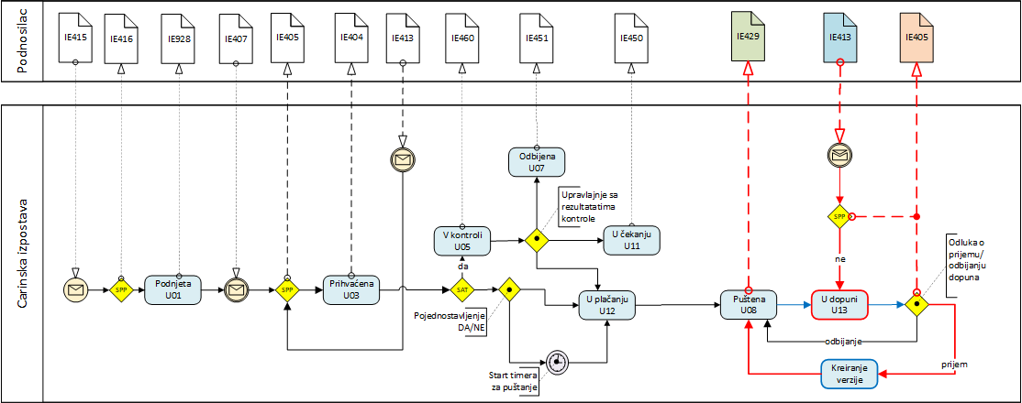

Izmjene carinske deklaracije vrše se na osnovu upravnog postupka ili na osnovu zahtjeva podnosioca deklaracije. Postupak dopuna carinske deklaracije različit je od podnošenja dopuna u stanju ''U03 – Prihvaćena'' i ''U11 – U čekanju''. U postupku izmjene deklaracije nakon U08 statusa posle validacije i kontrole dopuna carinske deklaracije porukom IE413, deklaracija prelazi u status ''U13 - U dopuni''. Primljeni zahtjev za dopunu deklaracije treba da odobri nadzorna carinska ispostava i proces se sam ne zaključuje automatski.
Nadzorna carinska ispostava posle primanja zahtjeva za dopunu deklaracije odluči, da li se zahtjev prihvata ili odbacuje. Ako se zahtjev za dopunu deklaracije prihvati, podnosilac je obaviješten o odluci nadzornog carinskog organa sa porukom IE429, koja sadrži posljednji stanje deklaracije. Prilikom prihvatanja zahtjeva po dopuni deklaracije nastaje i nova verzija deklaracije. U suprotnom slućaju kod odbijanja zahtjeva za dopunu carinske deklaracije razlog za ne odobravanje primljenih dopuna šalje se podnosiocu u poruci IE405.

Zahtjev za poništenje deklaracije
Zahtjev za poništenje carinske deklaracije može da se inicira sa strane podnosioca prije ili posle puštanja robe u slobodan promet. O zahtjevu odlučuje nadzorna carinska ispostava nezavisno od toga u kom statusu (o kojim statusima se dozvoljava primanje zahtjeva za poništenje odlučiće UC).
Nakon primanja poruke IE414, validacije i SPP kontrole, deklaracija prelazi u status ‘’U09 – U poništenju’’ gdje čeka na odluku nadzorne carinske ispostave. U slučaju, da se nadzorna carinska ispostava slaže sa započetim postupkom posle potvrđivanja zahtjeva šalje podnosiocu poruku IE409 kojom ga obavještava da je carinska deklaracija poništena. Carinska deklaracija prelazi u statuse ''U10 – Poništena''. Ako se sa započetim postupkom nadzorna carinska ispostava ne slaže, podnosilac je obaviješten o tome sa porokom IE409, a deklaracije prelazi u status u kojem je bila prije primanja poruke IE414.

Zahtjev za poništenje deklaracije prije puštanja
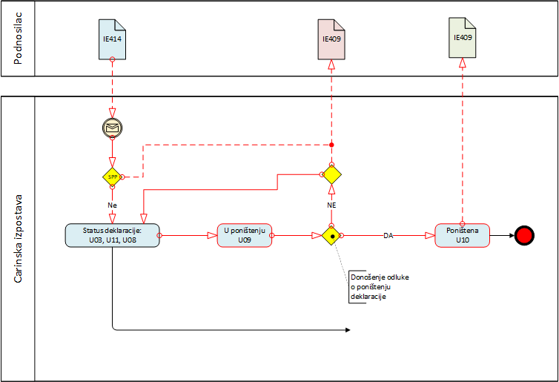
Podnosilac sa porukom IE414 započinje postupak poništenja deklaracije. Nakon primanja poruke i validacije, deklaracija prelazi u stanje „U09 – U poništenju“ i čeka na odluku nadzornog carinskog organa dali će odobriti ili ne poništenje deklaracije. Ako validacija poruke sa SPP kontrolama IE414 nije bila uspješna, podnosioc prima poruku IE409 sa greškama koje su bile prilikom primanja poruke za poništenje deklaracije IE414. Ako se poništenje deklaracije ne odobri, podnosioc zahtjeva prima poruku IE409 sa razlozima ne odobravanja zahtjeva za poništenje deklaracije, a deklaracije prelazi automatski u prethodno stanje deklaracije.
U slučaju, da nadzorni carinski organ odobri poništenje deklaracije, nakon potvrđivanja odluku saopšti podnosiocu sa porukom IE409, a deklaracija prelazi u konačno stanje „U10 – Poništena“.

Zahtjev za poništenje deklaracije nakon puštanja

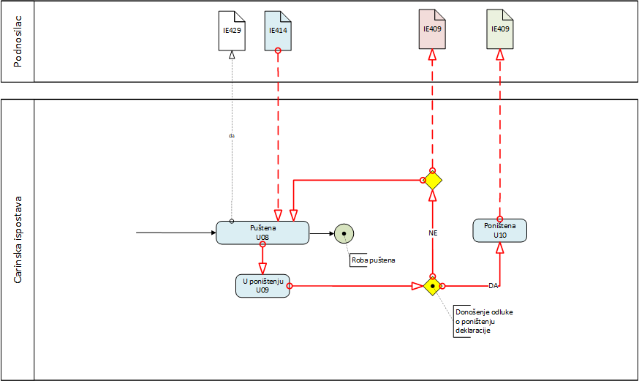

Postupak za poništenja deklaracije nakon puštanja je identičan postupku poništenja deklaracije prije puštanja samo, da se kod odobrenja poništenja deklaracije posle puštanja kod prelaska u konačno stanje „U10 – Poništena“ storniraju sva razduženja koja su bila izvedena sa deklaracijom i storniraju se opterećenja u financijskom modulu (storno fakture i razduženje garancije u slučaju, de je bila opterećena tom deklaracijom).

Common XSD šema AIS poruka
Zajedničke definicije atributa i elemenata poruka IE4XX sadrži commonAIS.xsd shema:

Shema CommonAIS.xsd definiše atribute i elemente, koji se koriste u XSD shemama svih poruka, koje se koriste u procesu podnošenja uvoznih carinskih deklaracija, primljenih in poslatih poruka prema odnosno sa strane UC.

XSD sheme poruka za uvozne carinske postupke
Sve XSD sheme određenih poruka koriste zajedničke atribute i elemente iz commonAIS.xsd sheme.

Primjeri XML poruka za uvozne carinske postupke
Katalog poruka:

Poruke izvoznih carinski deklaracija – AES
Elektronsko podnošenje carinskih izvoznih deklaracija izvodi se sa istim porukama kao za uvozne postupke, oznake poruka su IE5XX.
Oznaka poruke | Opis
IE504 | Izmjena carinske deklaracije prihvaćena
IE505 | Izmjena carinske deklaracije odbijena
IE507 | Dolazak na exit
IE508 | Odbijanje započinjanja postupka
IE509 | Potvrda ili odbijanje zahtjeva po poništenju deklaracije
IE513 | Zahtjev za izmjenu carinske deklaracije
IE514 | Zahtjev za poništenje carinske deklaracije
IE515 | Izvozna carinska deklaracija (podaci izvozne carinske deklaracije)
IE516 | Odbijanje prijema carinske deklaracije (IE515) zbog grešaka
IE528 | Deklaracija prihvaćena (MRN broj dodeljen)
IE529 | Obavještenje podnosiocu o puštanju robe u izvoz
IE550 | Obavještavanje o rezultatima kontrole
IE551 | Obavještenje podnosiocu o odbijanju carinske deklaracije
IE554 | Obavještenje podnosioca o NE uvažavanju predloženih dopuna
IE560 | Obavještenje podnosiocu o namjeri za pregled robe ili dokumenata
IE917 | Obavještenje podnosiocu o tehničkim greškama kod prijema poruke
IE928 | Potvrda prijema carinske deklaracije / deklaracija je podnijeta

Nove poruke su označene žutom bojom.

Osnovni tok poruka podnošenja izvozne carinske deklaracije
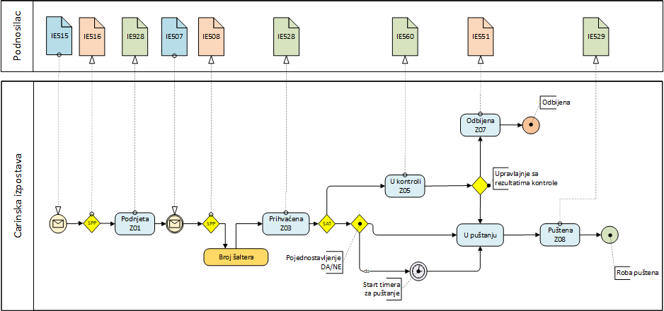

Podaci deklaracije (poruka IE515) se šalju nadzornoj carinski ispostavi putem elektronskih sredstava. Skup podataka je, u zavisnosti od carinskog postupka, definisan u pravilniku o izmjenama i dopunama pravilnika o obliku, sadržaju i načinu podnošenja carinske deklaracije i drugih obrazaca koji se koriste u carinskom postupku.
Izvrši se provjera valjanosti izvozne deklaracije. Proces provjere je u potpunosti automatski proces. Provjerava se ispravnost sastavljene elektronske poruke uz pomoć XSD šema ili dalje uz pomoć sistema poslovnih pravila (SPP).
Pošiljalac u poruci IE415 navodi lokalni referentni broj (LRN), koji omogućava deklarantu i nadzornoj carinski ispostavi povezivanje sa korespondentnim podacima u AES. AES provjerava da li je referentni broj LRN odgovarajućeg formata i mora biti jedinstven.
AES automatski provjerava (na osnovu TARIC-a) postojanje navoda, uslova koji proizlaze iz priloženih pratećih dokumenata ili koji proizlaze iz traženog carinskog postupka (npr. dozvole) u vezi sa deklarisanom carinskom tarifom (TARIC brojem).
Ako deklaracija ne ispunjava pravila i uslove (SPP), AES je odbija i obavještava podnosioca (IE516) da deklaracija nije odgovarajuća, te navodi i razloge za odbijanje. U slučaju greške nivoa 8 ili više, deklaracija se odbija i zahtjeva se ponovno podnošenje deklaracije (IE515). Deklaracija je u stanju „Z04 - Odbijeno“.
Ako je deklaracija odgovarajuća, podnosilac dobija obavještenje (IE928) da je deklaracija formalno ispravna i da je u stanju „Z01 - Podnijeta“. Podaci i datum iz podnijete deklaracije se čuvaju u AES. Deklaracija je u stanju „Z01- Podnijeta“. U AES se automatski sprovodi analiza rizika.
Deklarant šalje uredu izvoza obavještenje o predaji deklarisane robe (IE507). U trenutku slanja, deklaracija mora biti u stanju „Z01 - Podnijeta“.
Po prijemu obavještenja o podnošenju (IE507), deklaracija prelazi u stanje „Z03 - Prihvaćeno“. Deklaraciji se automatski dodjeljuje MRN, pri čemu se podaci i datum prijema deklaracije čuvaju u AES. Dodeljeni MRN broj se saopštava (IE528) podnosiocu deklaracije. Nakon prihvatanja deklaracije, automatski se sprovodi analiza rizika.
Analiza rizika je usluga koju pruža sistem SAT kao podršku carinskom službeniku pri donošenju odluke o kontroli robe i/ili dokumenata.
Carinski službenik prikuplja potrebne informacije za donošenje odluke o mogućoj kontroli izvozne deklaracije u prihvaćenoj deklaraciji kojoj je dodeljen MRN u AES. Kontrola deklaracije sastoji se od provjere prateće dokumentacije i/ili predočene robe (fizički pregled robe).
Carinski organ obavještava podnosioca o rezultatima provjere deklaracije putem poruke o rezultatima kontrole (IE550).
U slučaju utvrđenih odstupanja kod deklaracije, podnosiocu se u poruci o nalazima rezultata kontrole navodi koje podatke u deklaraciji treba da uskladi. Deklaracija prelazi u status „Z11 - U čekanju“. Podnosilac ima dve opcije:
- saglasiti se sa nalazima i sam uskladiti podatke (IE513), deklaracija prelazi u stanje „Z03 - Prihvaćeno“,
- obavijesti carinski organ da se ne slaže sa nalazima kontrole (IE554 neg).
Ako se podnosilac slaže sa nalazima kontrole, šalje u AES deklaraciju sa izmjenjenim podacima (IE513), koju carinski službenik ponovo provjerava i donosi konačnu odluku da li će deklaraciju pustiti i obavestiti podnosioca o puštanju robe (IE529) ili neće pustiti i o tome obavestiti podnosioca (IE551).
Ako se podnosilac ne slaže sa nalazima provjere, o tome obavještava carinski organ (IE554). Carinski službenik po potrebi vrši dodatne provjere radi opravdanja rezultata provjere. Potrebno je izdati zapisnik i rješenje.
Do donošenja konačne odluke ili izdavanja rješenja, deklaracija se nalazi u stanju „Z05 - U kontroli“.
Konačna situacija: Na osnovu odgovora podnosioca na nalaze provjere, carinski službenik odlučuje da li će deklaraciju pustiti ili neće pustiti. Konačno stanje deklaracije je „Z08 -Pušteno“ ili „Z07 - Odbijeno“.

Ključne razlike u procesu obrade standardne deklaracije i pojednostavljene deklaracije
Standardna ili redovna deklaracija koristi se kada EO nema posebnih uslova za brzo puštanje robe.
Pojednostavljena deklaracija koristi se za EO koji često učestvuju u carinskih postupcih i žele da skrate vrijeme i administraciju povezanu sa carinskim postupcima.
Carinski službenik ručno mijenja status deklaracij u standardnom režimu tokom obrade, dok se deklaracije u pojednostavljenim postupcima automatski obrađuju.
Aspekt | Standardna/redovna deklaracija | Pojednostavljena deklaracije
Dokumentacija | Sva dokumentacija se podnosi prilikom predaje | Osnovni podaci, ostala dokumentacija naknadno
Postupak obrade | Detaljna provjera dokumenata i robe | Minimalna početna provjera, naknadno dopunjavanje
Brzina odobrenja | Nakon provjere | Brzo nakon podnošenja osnovnih podataka
Namjena | Standardni postupci | Pojednostavljenje za ubrzane postupke
Dozvole | Nisu potrebne dodatne dozvole | Potrebna je posebna dozvola za pojednostavljenja

Podnošenje izmjena u stanju „Z03 – Prihvaćena“
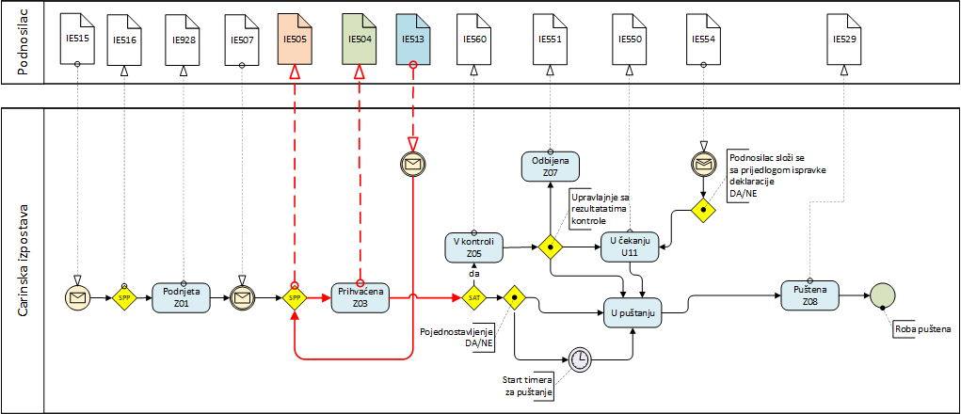
Podnošenje izmjena carinske deklaracije vrši se sa porokom IE513. Postupak podnošenja (slanja) IE513 identičan je slanju poruke IE515 sa razlikom, da poruka IE513 već ima dodijeljen MRN broj na koji se prilikom podnošenja dopuna deklaracije poziva.
Proces započinje kada se podaci poruke IE513 pošalju nadzornoj carinskoj ispostavi. Posle validacije poruke proces se nastavlja sa kontrolom primljenih dopuna deklaracije i u slučaju, da su otkrivene greške, podnosiocu šalje se poruka ''IE505 - Odbijanje prijema dopuna carinske deklaracije''. U suprotnom slučaju podnosilac je obaviješten sa porukom ''IE504 - Potvrda prijema dopuna carinske deklaracije''.
Podaci primljeni sa porukom IE513 zamjenjuju postojeće podatke primljene sa porukom IE515 ali samo one koje dozvoljava kontrola primljene poruke IE513.
Podnošenje izmjena carinske deklaracija omogućeno je samo u dva slučaja prije puštanja i jedan slučaj posle puštanja:
- Kad se deklaracija nalazi u stanju »Z03 – Prihvaćena« i izmjena se primaju bez odobrenja carinskog organa.
- Kad je deklaracija u stanju »Z11 – U čekanju«, na poziv carinskog organa kad podnosiocu sa porukom IE550 šalje rezultate kontrole i upute za izmjenu deklaracije.
- Posle puštanja u stanju »Z08 – Puštena« gdje podnosilac šalje prijedlog za izmjenu deklaracije i ta prelazi u stanje »Z13 – U izmjeni« gdje čeka na odobrenje ili odbijanje predloženih izmjena deklaracije.

Podnošenje izmjena u stanju „Z11 – U čekanju“
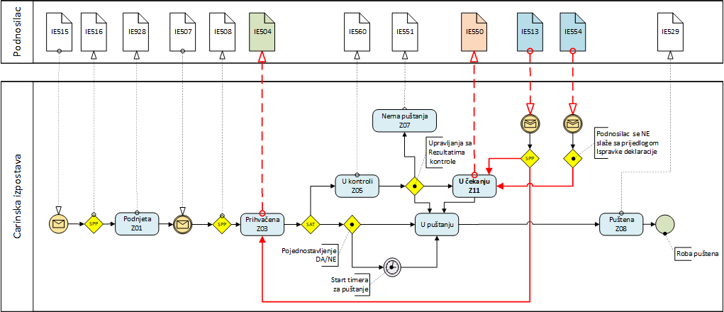
U fazi kontrole mogu biti pronađeni mali nedostaci u deklaraciji koje bi podnosilac mogao da koriguje, umjesto da podnese novu carinsku deklaraciju. Nadzorna carinska ispostava podnosioca obavještava o nedostacima na deklaraciji sa porokom ''IE550 - Obavještenje podnosiocu o potrebnim dopunama carinske deklaracije'' . Ako se podnosilac slaže sa potrebnim dopunama, na osnovu toga pripremi poruku IE513 i šalje je nadzornoj carinskoj ispostavi. Poruka prelazi kroz standardne postupke validacije i kontrole. U slučaju, da je sa primljenom porukom IE513 sve uredu, primljene dopune zamjenjuju postojeću deklaraciju u carinskom sistemu i carinska deklaracije se prebaci u status ''Z03 – Prihvaćena“, od tu pa nadalje postupak je isti kao sa ostalim deklaracijama koje su predmet kontrole t.j. prelazak u stanje „Z05 – U kontroli“ dje se na novo pregledaju podaci deklaracije. Podnosilac je o prihvatanju dopuna obaviješten sa porukom IE504. U suprotnom slučaju podnosilac primi poruku o utvrđenim greškama prilikom podnošenja dopuna sa porukom IE513 i primi poruku ''IE505 - Odbijanje prijema dopuna carinske deklaracije''.
Podnosilac i ne mora, da se slaže sa dopunama carinske deklaracije koje je primio sa strane nadzorne carinske ispostave. Svoje neslaganje porukom ''IE554 - Obavještenje podnosioca o NE uvažavanju predloženih dopuna''. Deklaracija se automatski vrača u stanje »Z05 – U kontroli«, a nadzorna carinska ispostava dalje odlučuje o sledećim postupcima sa deklaracijom. Ako carinski organ odlući izmijeniti podatke carinske deklaracije, carinski radnik sa određenim ovlašćenjima može da izmjeni podatke carinske deklaracije. U tom slučaju će biti obavezan unos podataka i u slovne rubrike deklaracije u rubriku „Napomena podnosiocu“ gdje se upišu razlozi i osnov na kojem je carinski organ izmijenio podatke deklaracije. Taj se tekst šalje podnosiocu nakon puštanja deklaracije u poruci IE529.

Podnošenje izmjena deklaracija u statusu „U08 - puštena“
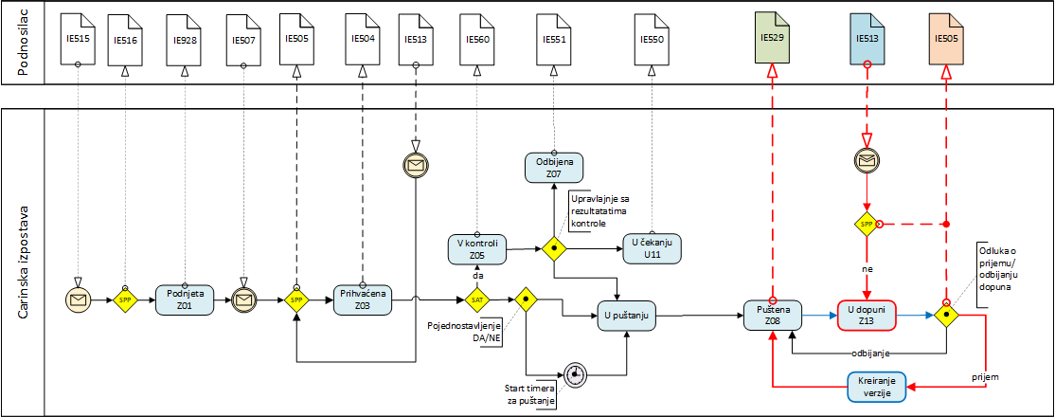
Izmjene carinske deklaracije vrše se na osnovu upravnog postupka ili na osnovu zahtjeva podnosioca deklaracije. Postupak dopuna carinske deklaracije različit je od podnošenja dopuna u stanju ''Z03 – Prihvaćena'' i ''Z11 – U čekanju''. U postupku izmjene deklaracije nakon Z08 statusa posle validacije i kontrole dopuna carinske deklaracije porukom IE513, deklaracija prelazi u status ''Z13 - U dopuni''. Primljeni zahtjev za dopunu deklaracije treba da odobri nadzorna carinska ispostava i proces se sam ne zaključuje automatski.
Nadzorna carinska ispostava posle primanja zahtjeva za dopunu deklaracije odluči, da li se zahtjev prihvata ili odbacuje. Ako se zahtjev za dopunu deklaracije prihvati, podnosilac je obaviješten o odluci nadzornog carinskog organa sa porukom IE529, koja sadrži posljednji stanje deklaracije. Prilikom prihvatanja zahtjeva po dopuni deklaracije nastaje i nova verzija deklaracije. U slučaju odbijanja zahtjeva za izmjenu deklaracije u statusu Z08, razlog za neprihvatanje dopuna šalje se podnosiocu u poruci IE505.

Zahtjev za poništenje deklaracije
Zahtjev za poništenje deklaracije može da se inicira sa strane podnosioca prije ili posle puštanja robe. O zahtjevu odlučuje nadzorna carinska ispostava nezavisno od toga u kom statusu (o kojim statusima se dozvoljava primanje zahtjeva za poništenje odlučiće UC).
Nakon primanja poruke IE514, validacije i SPP kontrole, deklaracija prelazi u status ‘’Z09 – U poništenju’’ gdje čeka na odluku nadzorne carinske ispostave. U slučaju, da se nadzorna carinska ispostava slaže sa započetim postupkom posle potvrđivanja zahtjeva šalje podnosiocu poruku IE509 kojom ga obavještava da je carinska deklaracija poništena. Carinska deklaracija prelazi u statuse ''Z10 – Poništena''. Ako se sa započetim postupkom nadzorna carinska ispostava ne slaže, podnosilac je obaviješten o tome sa porokom IE509, a deklaracije prelazi u status u kojem je bila prije primanja poruke IE514.

Zahtjev za poništenje deklaracije prije puštanja
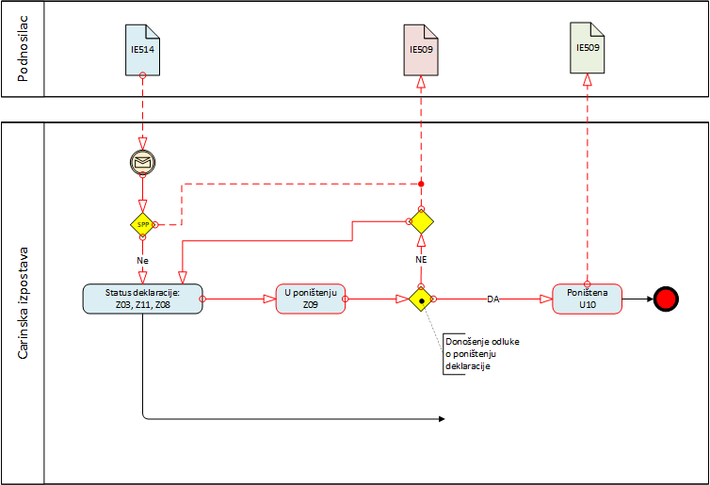
Podnosilac sa porukom IE514 započinje postupak poništenja deklaracije. Nakon primanja poruke i validacije, deklaracija prelazi u stanje „Z09 – U poništenju“ i čeka na odluku nadzornog carinskog organa dali će odobriti ili ne poništenje deklaracije. Ako validacija poruke sa SPP kontrolama IE514 nije bila uspješna, podnosioc prima poruku IE509 sa greškama koje su bile prilikom primanja poruke za poništenje deklaracije IE514. Ako se poništenje deklaracije ne odobri, podnosioc zahtjeva prima poruku IE509 sa razlozima ne odobravanja zahtjeva za poništenje deklaracije, a deklaracije prelazi automatski u prethodno stanje deklaracije.
U slučaju, da nadzorni carinski organ odobri poništenje deklaracije, nakon potvrđivanja odluku saopšti podnosiocu sa porukom IE509, a deklaracija prelazi u konačno stanje „Z10 – Poništena“.

Zahtjev za poništenje deklaracije nakon puštanja
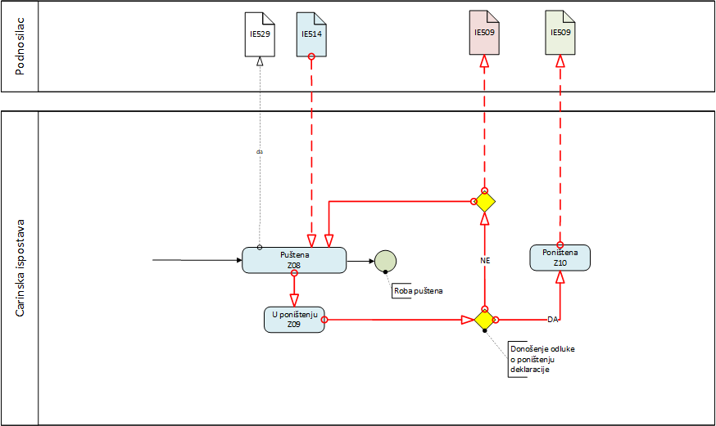
Prikazan je postupak nakon puštanja deklaracije , t.j. nakon primanja poruke IE529.
Postupak za poništenja deklaracije nakon puštanja je identičan postupku poništenja deklaracije prije puštanja samo, da se kod odobrenja poništenja deklaracije posle puštanja kod prelaska u konačno stanje „Z10 – Poništena“ storniraju sva razduženja koja su bila izvedena sa deklaracijom i storniraju se opterećenja u financijskom modulu (storno fakture i razduženje garancije u slučaju, de je bila opterećena tom deklaracijom).

Common XSD šema AES poruka
Zajedničke definicije atributa i elemenata poruka IE5XX sadrži commonAES.xsd shema:
Shema CommonAES.xsd definiše atribute i elemente, koji se koriste u XSD shemama svih poruka, koje se koriste u procesu podnošenja izvoznih carinskih deklaracija, primljenih in poslatih poruka prema odnosno sa strane UC.

XSD sheme poruka za izvozne carinske postupke
Sve XSD sheme određenih poruka koriste zajedničke atribute i elemente iz commonAIS.xsd sheme.

Primjeri XML poruka za izvozne carinske postupke
Katalog poruka:

Modul ePrilozi (eDocuments)
Modul ePrilozi (eDocuments) omogućava deklarantu da elektronski dostavi prateće dokumente neophodne za obavljanje carinskih formalnosti putem CIS CG. Deklarant je u obavezi da dostavi prateće dokumente (isprave) elektronskim putem, osim u slučajevima kada je deklaracija podneta u okviru pojednostavljenog postupka, gde se dokumenti dostavljaju na zahtev carinskog organa..
Prateća dokumenta (prilozi) su sastavni dio carinske deklaracije i moraju biti u posedu deklaranta i dostupni carinskim organima. Prateća dokumenta se dostavljaju carinskom organu u pisanoj ili elektronskoj formi, ako je to propisano važećim zakonodavstvom ili kada je to neophodno za sprovođenje carinske kontrole.
Dokumenti potrebni za sprovođenje uvoznih (AIS) ili izvoznih (AES) carinskih formalnosti mogu se dostaviti putem modula ePrilozi (eDocuments) već́ u fazi podnošenja deklaracije (npr. dokumenti potrebni za korišćenje tarifne kvote, obrazac za pojednostavljenu dozvolu za poseban postupak i slično).
Deklaranti šalju priloge iz sopstvenih informacionih sistema preko postojećeg sistema za razmenu poruka.
Elektronsko podnošenje pratećih dokumenata u carinskih postupcih izvodi se sledećim vrstama poruka sa oznakama EPXXX:
Oznaka poruke | Opis
EP440 | Poruka za slanje elektronskih priloga
EP441 | Potvrda prijema EP440
EP442 | Odbijanje prijema EP440

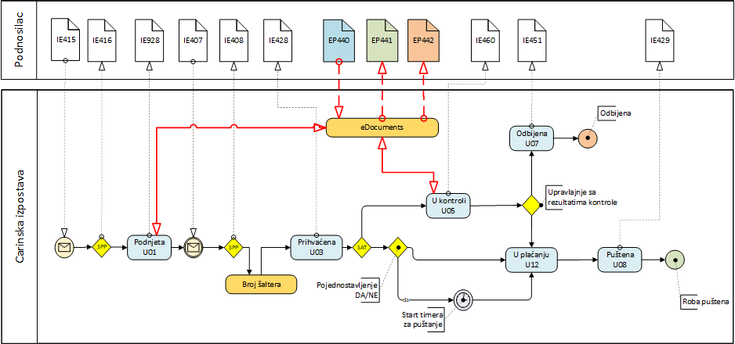

Veličina priloga je ograničena na najviše 20 MB.
Prilozi se mogu slati sistemu u stanjima koje odredi UC.

Common XSD shema EP poruka

XSD sheme poruka za prateće dokumente u carinskim postupcima
Na osnovu modela podataka pripremljene su XSD šeme i katalog poruka za: EP440, EP441 i EP442.

Primjeri XML poruka za prateće dokumente u carinskim postupcima
Katalog poruka:

MRN LOOKUP

Svrha MRN LOOKUP servisa
MRNLookup (MRN praćenje) dostupno je na internet stranici Uprave prihoda i carina – www.ecarina.me. Servis je namenjen za upite na osnovu MRN-a o statusu deklaracija u postupcima tranzita, izvoza i uvoza pokrenutim u Crni Gori. Za podatke zasnovane na MRN-u u postupcima pokrenutim u drugim carinskim upravama obratite se carinskoj upravi pojedine države članice EU.
Takođe možete koristiti veb stranicu Evropske komisije za:
- Tranzit i
- Izvoz.
Pripremljen je on line servis MRNLookUpService kao javno dostupna funkcija za uvid u podatke pojedinačnog MRN. Koristi se za prikaz stanja za MRN na spoljašnjem portalu UC.
Veb servis MRNLookUp omogućava uvid u stanje MRN u CIS i to iz sljedećih aplikacija CIS:
- IS – uvozna carinska deklaracija,
- ES – Izvozna carinska deklaracija
- NCTS – Tranzitna carinska deklaracija.
Na eksternom portalu UC nalazi se veb aplikacija »MRNLookUp«, za ručni upit o stanju za MRN (traženje informacija o stanju za određeni MRN).
Nakon upisa MRN oznake deklaracije, sa klikom na dugme pripremi se upit u XML obliku, koji se sigurnim putem proslijedi pripremljenom veb servisu MRNLookUpService u XML obliku i u XML obliku takođe primi odgovor na pripremljeni zahtjev. Na taj način dobijene podatke aplikacija prikazuje na ekranu za izvođenje upita o stanju za MRN.

Grafička prezentacija
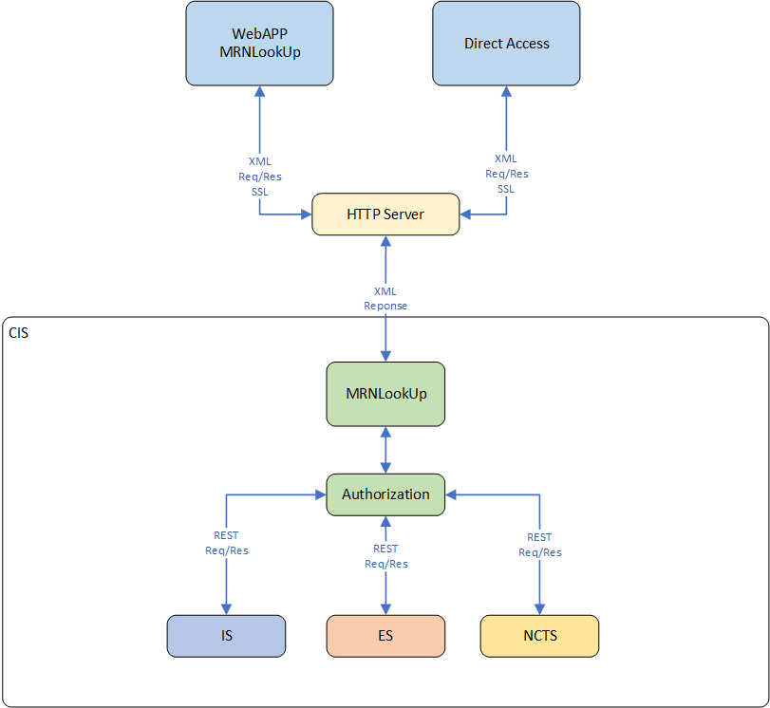

Tehnički opis

Priprema i način upita
Rješenje funkcioniše kao veb servis, koji na osnovu zahtjeva u XML obliku vrati vrijednosti za pojedinačan MRN.
Korisnik veb usluge će se identifikovati sa certifikatom, koji mora postojati u ovlašćenjima CIS za eksterne korisnike. U slučaju, da ne postoji ovlašćenje, sa opisom greške biće o tome obaviješten i korisnik web servisa.

Struktura XML upita
Zahtjev za uvid u status sastoji od sljedećih podataka, koji su biti pripremljeni u XML obliku:
- Broj zahtjeva - jedinstvena oznaka upita tražioca
- MRN – oznaka deklaracije
- jezik – izabrani jezik, na kojem se vrača opis stanja (crnogorski, engleski jezik)

Zp. | Opis elementa | XML Tag | Format | O/R | Napomena
1. | MRN | MRN | an18 | R
2. | Broj  zahtjeva | requestIdentNumber | n10 | R | Jedinstvena oznaka upita u okviru korisnika web usluge u formatu LLNNNNNNNN
3, | jezik | lang | a2 | R | Jezik, na kojem treba da se vrati opis stanja za MRN
*O = Optional, R=Required

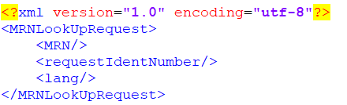

Struktura MRNa u CIS-u je definisana u skladu sa važećim Pravilnikom o obliku, sadržaju i načinu podnošenja carinske deklaracije i drugih obrazaca koji se upotrebljavaju u carinskom postupku.

